День воды
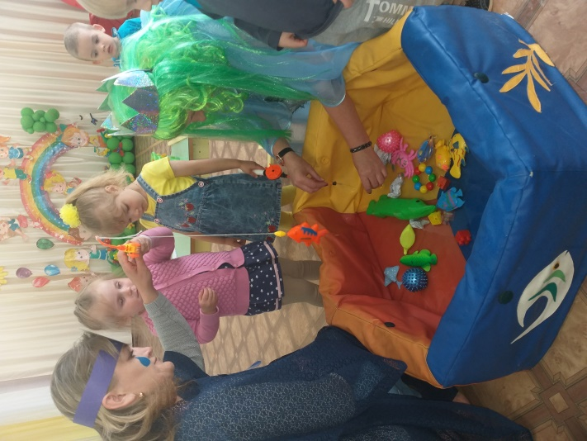
19 июня в нашем детском саду прошел праздник Воды.
В нем приняли участие дети младших групп.
Целью этого праздника было создать хорошее настроение, вызвать желание соревноваться, стремиться к победе и вспомнить особенности морской и пресной воды, сплотить детский коллектив.
Восторг детей вызвал своим появлением в ярком костюме Водолей. Он рассказал детям про воду, спросил, для чего нужна вода? Где мы можем увидеть воду?
В гостях у детей так
же побывала Тучка.
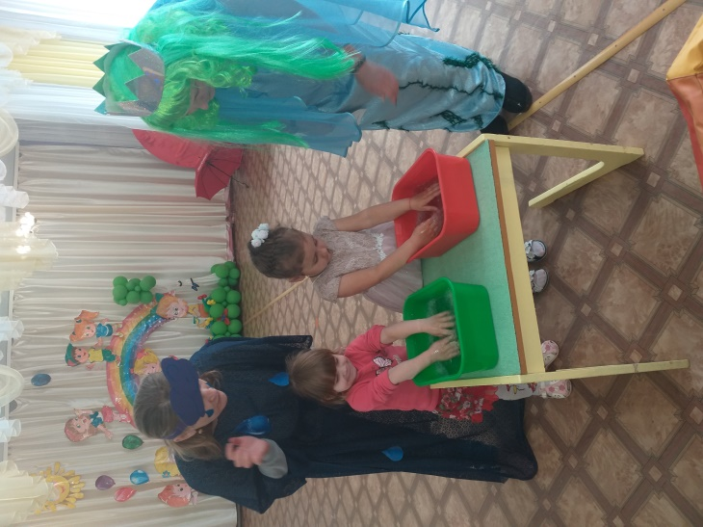
С ними было проведено
много различных игр, таких как: «Солнышко и дождик», «Море волнуется», «Поймай рыбку и очисти водоем» и другие. Но особенно много положительных эмоций получили дети от игры с водой «Кто больше сделает пены».
В конце праздника Водяной и Тучка раздали детям сладкие призы.
